Plan de travail pour le jeudi 2 avril
Bonjour les enfants, je suis contente de vous retrouver ce matin, travaillez bien avec concentration et courage, c’est important pour vous.
Rituel du nombre : 6 995

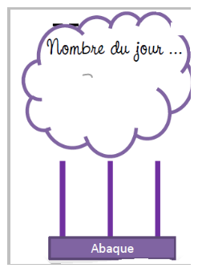 6 995
1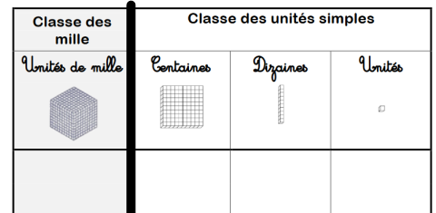
2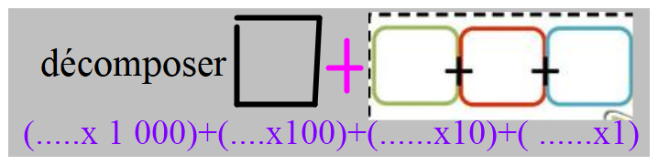
3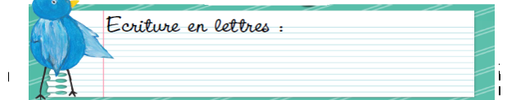
4 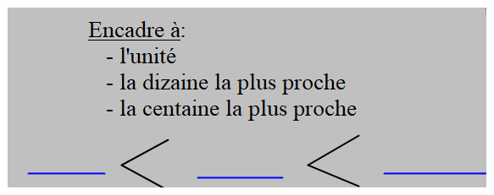
5 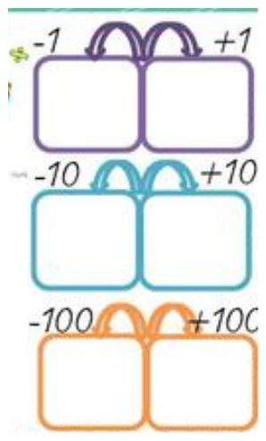

Calcul
la table du 7 avec multimalin Tu revois jusqu’à 7x7 puis tu apprends 8x7
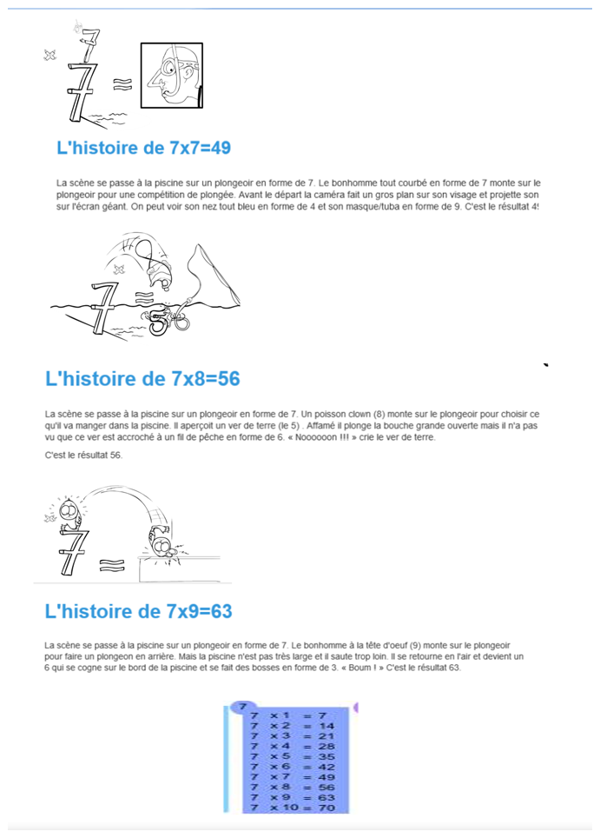
et revois les autres
Calculer 6 987+6 9 500-4
Compter de 9 002 à 7 997
lecture
lire le chapitre 3 du Petit Prince à voix haute p. 17 à 19 ( trouvez-moi une belle étoile !)
Ai-je bien compris le CHAPITRE III ?
- Peux-tu dire précisément de quelle planète vient le Petit Prince ?

- Pourquoi le Prince est-il content que le narrateur lui ai dessiné une caisse ?

- Que savons-nous, pour l’instant, de la planète du Petit Prince ?

4)Cherche ce que veut dire le mot mélancolie p.19

Problème : découverte des problèmes complexes
Maintenant relis ta leçon Pro 4 qui sert de modèle aux problèmes complexes.
Un problème complexe, c’est un problème où il y a une question cachée.
Je vais devoir faire au moins 2 opérations pour trouver la solution de la vraie question (= celle que l’on m’a posée dans l’énoncé).
Maintenant relis ta leçon Pro 4 qui sert de modèle aux problèmes complexes.
Un ascenseur affiche « charge maximale 250kg ». Florian (75kg), Cécilia (59kg) et Albert (68kg) prennent l’ascenseur ensemble.
Quelle masse de bagages pourront-ils prendre ?
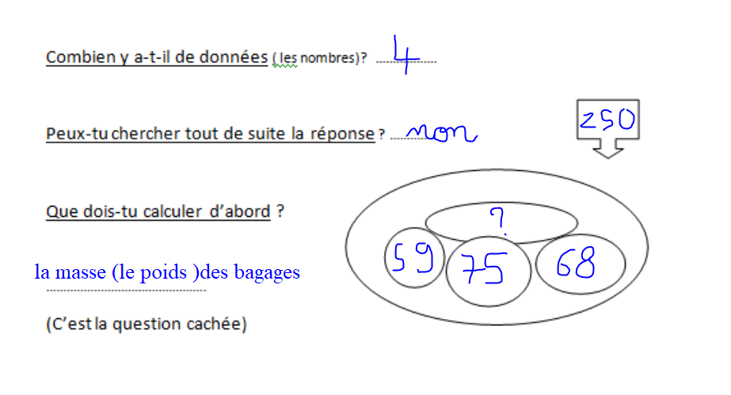
Chercher la question cachée.
Combien pèsent toutes les personnes ensemble ?
Opération question cachée :
75+68+59= 202

Solution de la question cachée
Les personnes pèsent 202 Kg.
La vraie question

Quelle masse de bagages pourront-ils prendre ?

Opération de la vraie question : 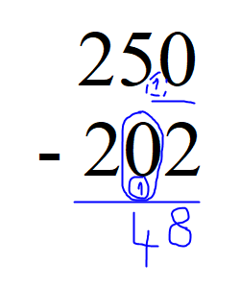
250- 202= 48
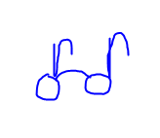Solution de la vraie question :
Ils pourront prendre 48 Kg de bagages.
De la même façon résous le problème suivant
Dans une classe, il y a 4 rangées de 8 places- 28 places sont occupées par les élèves de la classe. Combien d’élèves peut-on encore accueillir ?
Si tu es coincé pour démarrer, regarde la correction du schéma.

Démarche à suivre

Schéma
Question cachée
Opération de la question cachée
Solution de la question cachée
Vraie question
Opération de la vraie question
Solution de la vraie question

Maintenant fais ta correction.

Relaxation ( à faire en famille quand une petite pause s’impose…)
https://youtu.be/CWRAe2b_ZhI
écouter la pluie et faire sa météo

Grammaire les phrases interrogatives
-Revois ta leçon P6 ( déjà dans le porte-vues)

P 6
La phrase interrogative
La phrase interrogative peut se construire de 3 façons.
On ajoute un point d’interrogation à la phrase déclarative.
Ex : Tu as un ballon.
Tu as un ballon ?
On utilise Est- ce que ou Est-ce qu’.
Ex : Est-ce que tu as un ballon ?
On place le sujet après le verbe en ajoutant un tiret.
Ex : Tu as un ballon.
As-tu un ballon ?
Ex : Le garçon a un ballon.
Le garçon a-t-il un ballon ?
Ex : Les garçons ont un ballon.
Les garçons ont-ils un ballon ?
Transforme ces phrases en phrases interrogatives en inversant le sujet (niveau 3)
Regarde bien la terminaison du verbe en rouge pour savoir si tu rajoutes le t ou s’il y est. Regarde le sujet pour savoir si on choisi il,ils,elle ou elles. Pense aux tirets
On peut adapter en ne faisant que le 1-3-4puis faire écrire quelqu’un de disponible à sa place.
1 Vous avez reçu ma lettre.
2 Nous savons nous servir de l’ordinateur.
3 Les filles campent au bord du fleuve.
4 Le bébé a perdu son ballon.
5 Tu vas à l’école.

Questionner le monde : les montagnes de France QMT4 auto-évaluation
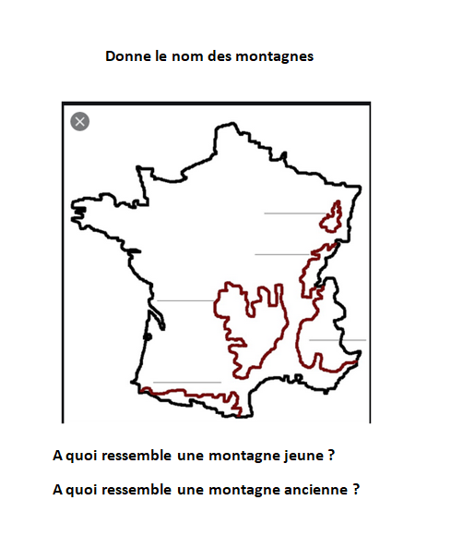
Corrige-toi
Si tu as juste : Bravo ta journée est finie !
Si tu as des erreurs, revois ta leçon QMT4

Bonne soirée et à demain
La maîtresse

